Hand – Fraktur, frakturkontroll, skelettförändring

Metodbok Konventionell röntgen
Gemensam rutin för att utföra undersökning på ett säkert och enhetligt sätt.

Förändringar sedan föregående version
Dok.ID: 41427
Inga förändringar.

Inför undersökningen
Frågeställning | - Fraktur  - Frakturkontroll  - Skelettförändring
Strålskydd | Se kapitel 4.2 och 5.1 i  Strålskydd vid undersökningar och behandlingar med röntgenstrålning
Arbetsplats | Adora  T3
Detektor | Liten
Bildtagning | - Frontal  - Vridning  - Sida
Övrigt | 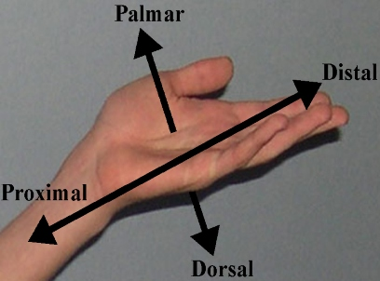  Mellanhandens anatomi  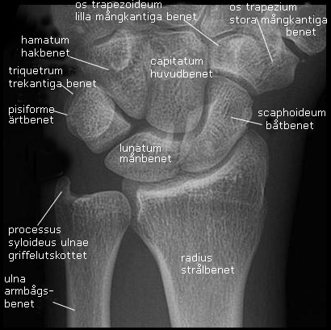

Bildtagning
Frontal | Volarsidan/handflatan mot detektorn/bildplattan.  Centrera mitt på mellanhanden. Har patienten svårt att räta på fingrarna – lägg dorsalsidan mot detektorn/  bildplattan.  Kriterier  Fingertopparna och handleden ska vara med på bild. | Frontal vänster Frontal höger  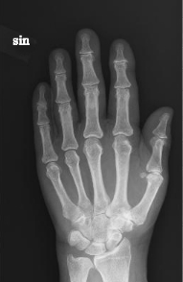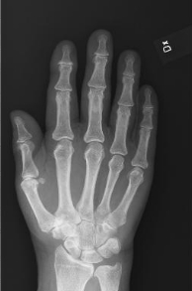
Vridning | Vrid upp tumsidan cirka 30°.  Lägg fingrarna ”trappstegsvis”.  Centrera mitt på mellanhanden.  Kriterier  Fingertopparna och handleden ska vara med på bild. | Vridning vänster Vridning höger  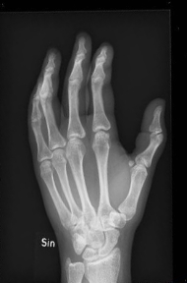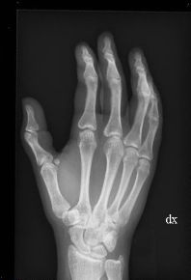
Sida | Ulnarsidan mot detektorn/  bildplattan.  Centrera mitt på mellanhanden.  Kriterier  Fingertopparna och handleden ska vara med på bild. | Sida vänster Sida höger  